***ПРИЛОЖЕНИЕ А***

*Инструктаж по технике безопасности и охране труда на рабочем месте программиста*

*1. Общие требования охраны труда*

*1.1. К работе программистом допускаются лица не моложе 18 лет, имеющие соответствующую выполняемой работе квалификацию, прошедшие вводный и первичный на рабочем месте инструктажи по охране труда, медосмотр, обучение и проверку знаний по охране труда.*

*1.2. Для выполнения работ на персональном компьютере программист должен изучить инструкцию по эксплуатации персонального компьютера, на котором работник выполняет работы, пройти инструктаж по электробезопасности и получить I группу.*

*1.3. Программист, выполняющий работу на персональном компьютере, независимо от квалификации и стажа работы не реже одного раза в шесть месяцев должен проходить повторный инструктаж по безопасности труда; в случае нарушения требований безопасности труда, при перерыве в работе более чем на 60 календарных дней программист должен пройти внеплановый инструктаж.*

*1.4. Программист, показавший неудовлетворительные навыки и знания требований безопасности при работе на персональном компьютере, к самостоятельной работе не допускается.*

*1.5. Программист, допущенный к самостоятельной работе, должен знать: правила эксплуатации и требования безопасности при работе с персональным компьютером, способы рациональной организации рабочего места, санитарно-гигиенические требования к условиям труда, опасные и вредные производственные факторы, которые могут оказывать неблагоприятное воздействие на программиста.*

*1.6. Программист, направленный для участия в несвойственных его профессии работах, должен пройти целевой инструктаж по безопасному выполнению предстоящих работ.*

*1.7. Во время работы на программиста могут оказывать неблагоприятное воздействие в основном следующие опасные и вредные производственные факторы:*

*·       перенапряжение зрительного анализатора при работе за экраном дисплея;*

*·       длительное статическое напряжение мышц спины, шеи, рук и ног, что может привести к статическим перегрузкам программиста;*

*·       повышенный уровень шума;*

*·       ионизирующие и неионизирующие излучения, источниками которых являются видеодисплейные терминалы;*

*·       статическое электричество;*

*·       электрический ток, путь которого в случае замыкания на корпус может пройти через тело человека.*

*1.8. Программист, работающий на персональном компьютере, должен соблюдать установленные для него режимы труда и отдыха.*

*1.9. Для предупреждения возможности возникновения пожара программист должен соблюдать требования пожарной безопасности сам и не допускать нарушений со стороны других работников.*

*1.10. Для предупреждения заболеваний программисту следует знать и соблюдать правила личной гигиены.*

*1.11. В случае заболевания, плохого самочувствия, недостаточного отдыха программисту следует сообщить о своем состоянии непосредственному руководителю и обратиться за медицинской помощью.*

*1.12. Если программист оказался очевидцем несчастного случая, он должен оказать пострадавшему первую помощь и сообщить о случившемся руководителю.*

*1.13. Программист должен уметь оказать первую помощь, в том числе при поражении электрическим током, пользоваться аптечкой.*

*1.14. Программист, допустивший нарушение или невыполнение требований инструкции по охране труда, несет ответственность согласно действующему законодательству.*

*2. Требования охраны труда перед началом работы*

*2.1. Перед началом работы программисту следует рационально организовать свое рабочее место.*

*2.2. Программист должен знать о том, что если в помещении расположены несколько персональных компьютеров, то для обеспечения безопасности расстояние между ними должно быть не менее 1,5 м.*

*2.3. Программист должен знать о том, что взаимное расположение персональных компьютеров влияет на уровень генерируемых ими излучений; для предупреждения облучения других рабочих мест следует выполнять следующие правила:*

*2.3.1. Левая панель персонального компьютера должна быть обращена либо к стене, либо к проходу, где нет рабочих мест.*

*2.3.2. Не следует располагать мониторы экранами друг к другу.*

*2.4. Не рекомендуется располагать монитор экраном к окну.*

*2.5. Для того чтобы в процессе работы не возникало перенапряжение зрительного анализатора, программисту следует проверить, чтобы на клавиатуре и экране монитора не было бликов света.*

*2.6. Для повышения контрастности изображения перед началом работы программист должен очистить экран монитора от пыли, которая интенсивно оседает на нем под воздействием зарядов статического электричества.*

*2.7. Программист должен убрать с рабочего места все лишние предметы, не используемые в работе.*

*2.8. Перед включением персонального компьютера программисту следует визуально проверить исправность электропроводки, вилки, розетки, а также электрических подсоединений между собой всех устройств, входящих в комплект персонального компьютера.*

*2.9. Перед началом выполнения работы программист должен проверить исправность персонального компьютера и подготовить его к работе.*

*3. Требования охраны труда во время работы*

*3.1. Программисту персонального компьютера следует включать его в работу в той последовательности, которая определена инструкцией по эксплуатации.*

*3.2. Для подключения персонального компьютера к электрической сети программист должен использовать шнур питания, поставляемый в комплекте с персональным компьютером; не следует использовать самодельные электрические шнуры для подключения к сети персонального компьютера и различных его устройств.*

*3.3. Программист должен знать, что рациональная рабочая поза способствует уменьшению утомляемости.*

*3.4. При помощи поворотной площадки видеомонитор должен быть отрегулирован в соответствии с рабочей позой программиста.*

*3.5. Конструкция рабочего стула (кресла) должна обеспечивать поддержание рабочей позы программиста при работе с персональным компьютером, позволять изменять позу с целью снижения статического напряжения мышц шейно-плечевой области и спины для предупреждения развития утомления.*

*3.6. Тип рабочего стула (кресла) должен выбираться в зависимости от характера и продолжительности работы с персональным компьютером с учетом роста программиста.*

*3.7. Рабочий стул (кресло) должен быть подъемно-поворотным и регулируемым по высоте и углам наклона сиденья и спинки, а также расстоянию спинки от переднего края сиденья; при этом регулировка каждого параметра должна быть независимой, легко осуществляемой и иметь надежную фиксацию.*

*3.8. Поверхность сиденья, спинки и других элементов стула (кресла) должна быть полумягкой, с нескользящим, неэлектризуемым и воздухопроницаемым покрытием, обеспечивающим легкую очистку от загрязнений.*

*3.9. Плоскость рабочего стола должна быть регулируемой по высоте в пределах 680–800 мм с учетом индивидуальных особенностей программиста; при отсутствии такой возможности высота рабочей поверхности стола должна составлять 725 мм.*

*3.10. Рабочий стол должен иметь пространство для ног высотой не менее 600 мм, шириной – не менее 500 мм, глубиной на уровне колен – не менее 450 мм и на уровне вытянутых ног – не менее 650 мм.*

*3.11. Экран видеомонитора должен находиться от глаз программиста на оптимальном расстоянии 600–700 мм, но не ближе 500 мм с учетом размеров алфавитно-цифровых знаков и символов.*

*3.12. Клавиатуру следует располагать на поверхности стола на расстоянии 100–300 мм от края, обращенного к пользователю, или на специальной, регулируемой по высоте рабочей поверхности, отделенной от основной столешницы.*

*3.13. Для уменьшения напряжения зрения программисту следует установить на экране монитора оптимальный цветовой режим (если такая возможность имеется); при этом рекомендуются ненасыщенные цвета: светло-зеленый, желто-зеленый, желто-оранжевый, желто-коричневый; по возможности программист должен избегать насыщенных цветов, особенно красного, синего, ярко-зеленого.*

*3.14. Для уменьшения зрительной утомляемости программисту предпочтительнее работать в таком режиме, чтобы на светлом экране видеомонитора были темные символы.*

*3.15. С целью снижения зрительного и костно-мышечного утомления программисту следует соблюдать установленный режим труда и отдыха.*

***ПРИЛОЖЕНИЕ Б***

*Технический паспорт****.***

*Я проходил практику в IT-кубе в кабинет системного администрирования. В этом кабинете находилось 13 ноутбуков HP 255 G8, кондиционер BSO/in-24HN8_22Y, принтер xerox, коммутатор, точка доступа UniFI, Телевизор S062. ОС в ноутбуках являлась ALT-0образование 10. Топология в сети – звезда.*

*Технические характеристики ноутбуков представлена в таблице 1.*

*Таблица 1 Характеристики ноутбуков.*

|  |  |
| --- | --- |
| *Компонент* | *Характеристики* |
| *Процессор* | *AMD Ryzen 5 5500U*  *Общее количество ядер: 6*  *Частота процессора: 2.1 ГГц* |
| *ОЗУ* | *Тип оперативной памяти: DDR4*  *Объем оперативной памяти: 8 ГБ*  *Частота оперативной памяти: 3200 МГц* |
| *ПЗУ* | *Тип: SSD*  *Объем: 256 [ГБ]* |
| *Графический ускоритель* | *Вид графического ускорителя: встроенный*  *Модель встроенной видеокарты: AMD Radeon Graphics* |

***ПРИЛОЖЕНИЕ В.***

*Задание: Настроить сеть в eve-ng по прошлому заданию Worldskills.*

Настройка BGP.

router bgp

Router(config)#router bgp 65003

Router(config-router)#nei

Router(config-router)#neighbor 16.12.15.2 re

Router(config-router)#neighbor 16.12.15.2 remote-as 65002(соседний шлюз и его as)

Router(config-router)#%BGP-5-ADJCHANGE: neighbor 16.12.15.2 Up

Router(config-router)#do show ip route

Codes: L - local, C - connected, S - static, R - RIP, M - mobile, B - BGP

D - EIGRP, EX - EIGRP external, O - OSPF, IA - OSPF inter area

N1 - OSPF NSSA external type 1, N2 - OSPF NSSA external type 2

E1 - OSPF external type 1, E2 - OSPF external type 2, E - EGP

i - IS-IS, L1 - IS-IS level-1, L2 - IS-IS level-2, ia - IS-IS inter area

* - candidate default, U - per-user static route, o - ODR

P - periodic downloaded static route

Gateway of last resort is not set

B 10.0.0.0/8 [20/0] via 16.12.15.2, 00:42:02

16.0.0.0/8 is variably subnetted, 2 subnets, 2 masks

C 16.0.0.0/8 is directly connected, GigabitEthernet0/2

L 16.12.15.1/32 is directly connected, GigabitEthernet0/2

53.0.0.0/8 is variably subnetted, 2 subnets, 2 masks

C 53.0.0.0/8 is directly connected, GigabitEthernet0/1

L 53.12.21.1/32 is directly connected, GigabitEthernet0/1

B 59.0.0.0/8 [20/0] via 16.12.15.2, 00:42:02

S 200.200.200.0/24 [1/0] via 53.12.21.4

Router(config-router)#net

Router(config-router)#network 16.0.0.0 mask 255.0.0.0

Router(config-router)#net

Router(config-router)#network 53.0.0.0 mas

Router(config-router)#network 53.0.0.0 mask 255.0.0.0

Router(config-router)#

В нетворке указываем ток C

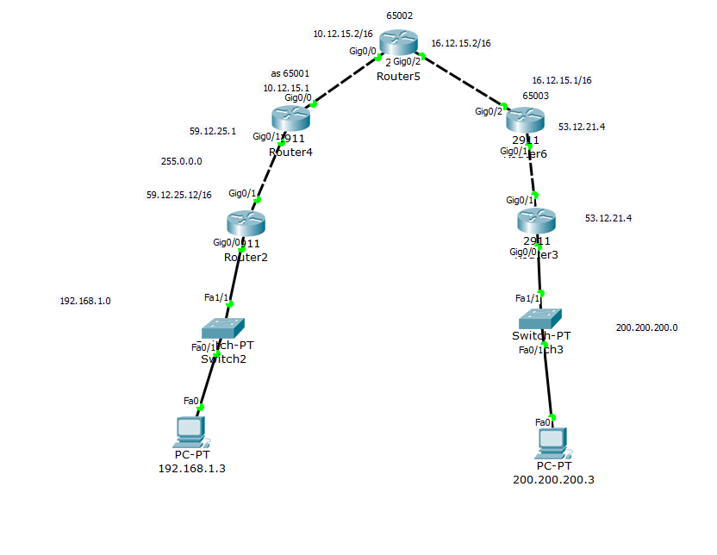

NAT

Office2(config)#interface gigabitEthernet 0/1 - интерфейс, который смотрит в локалку

Office2 (config-if)#ip nat inside - назначаем его внутренним

Office2 (config-if)#exit

Office2(config)#interface gigabitEthernet 0/0 интерфейс, который смотрит в Интернет

Office2(config-if)#ip nat outside - назначаем его внешним

Office2(config-if)#exit

Создаем список доступа:

Office2 (config)#ip access-list standard **FOR-NAT** – создаем аксес лист

Office2 (config-std-nacl)#permit **172.16.11.0 0.0.0.15** –разрешаем внутренний трафик

Office2 (config)#exit

Office2 (config)#ip nat inside source list **FOR-NAT** interface gigabitEthernet 0/0 **overload** – включаем трансляцию адресов (интерфейс внешний прописываем)

Office2 (config)#exit

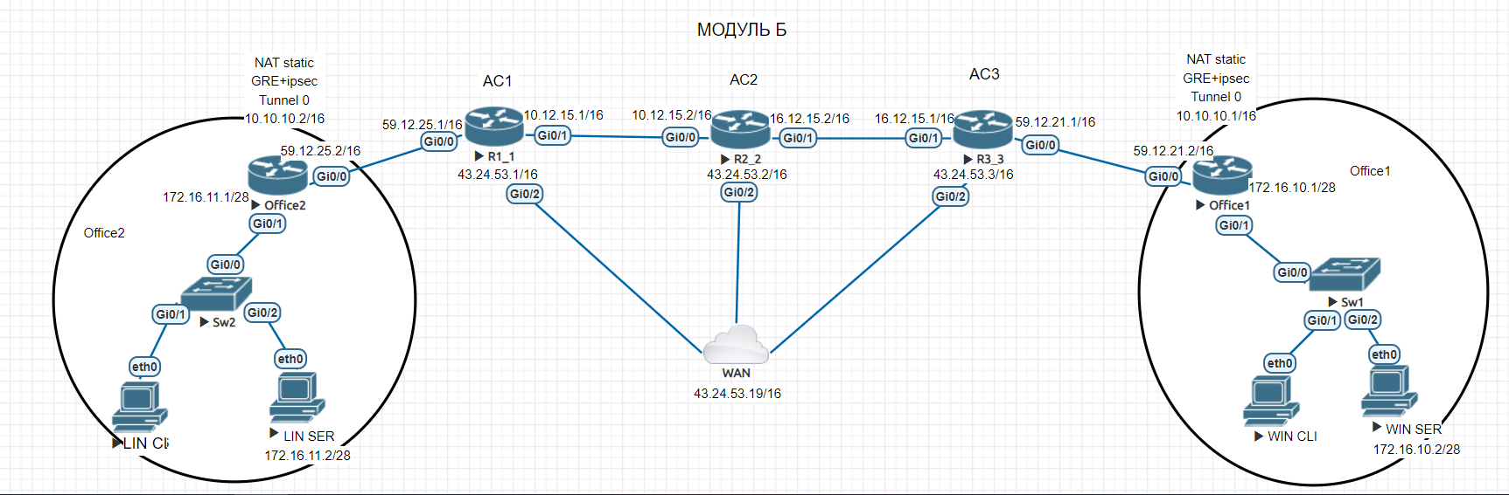

Настройка DHCP Relay на роутере Office 2:чтобы сервер с винды дшсп давал ip office 2

Office2(config)#interface gigabitEthernet 0/1 - интерфейс, который смотрит в LAN

Office2 (config-if)#ip helper-address 172.16.10.2 - указываем перенаправление на DHCP сервер

Office2 (config-if)#exit

Tunnel

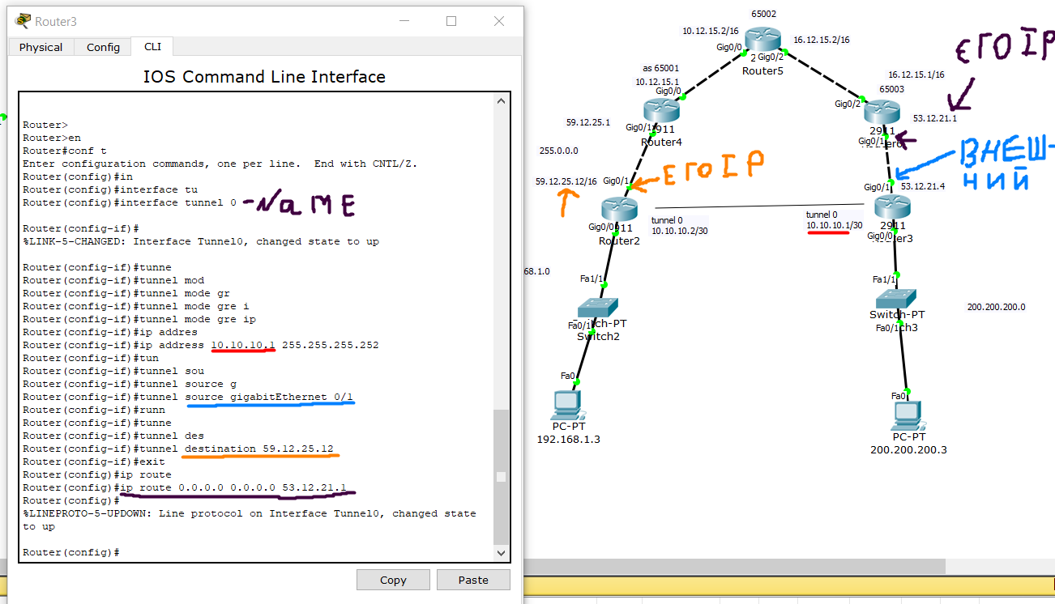

Ip route-шлюз по умолчанию указать(обозначен черной линией)

Необходимо плюс прописать маршрут от роутера 2 к роутеру 3 через туннель

Ip route 200.200.200.0 255.255.255.0 10.10.10.1 – router 2

(в ospf

Router ospf 1

Router-id 1.1.1.1

Network 10.10.10.0 0.0.0.3 area 0(туннель, через что проходит)

Network 192.168.1.0 0.0.0.0 area 0(своя подсеть)

)

Ip route 192.168.1.0 255.255.255.0 10.10.10.2 – router 3

(в ospf

Router ospf 1

Router-id 2.2.2.2

Network 10.10.10.0 0.0.0.3 area 0(туннель, через что проходит)

Network 200.200.200.0 0.0.0.255 area 0(своя подсеть)

Шифрование туннеля

на роутере 3(office 1)

crypto isakmp policy 10

encryption aes

authentication pre-share

group 5

hash sha

exit

crypto isakmp key P@ssw0rd address 59.12.25.12(адрес роутера 2 внешнего интерфейса)

crypto ipsec transform-set R2-TS esp-aes 256 esp-sha-hmac

mode transport(если туннель уже сделан)

exit

crypto map MAPIK 10 ipsec-isakmp

set peer 59.12.25.12(адрес роутера 2 внешнего интерфейса)

set transform-set R2-TS

match address TRAFFIC-R2

exit

ip access-list extended TRAFFIC-R2

permit gre any any(либо вместо any; permit ip 200.200.200.0 0.0.0.255 192.168.1.0 0.0.0.255)

exit

interface fa0/0(наложить крипто карту на исходящий-внешний интерфейс)

crypto map MAPIK

роутер 2

crypto isakmp policy 10

encryption aes

authentication pre-share

group 5

hash sha

exit

crypto isakmp key P@ssw0rd address 53.12.21.4(адрес роутера 3 внешнего интерфейса

crypto ipsec transform-set R3-TS esp-aes 256 esp-sha-hmac

mode transport(если туннель уже сделан)

exit

crypto map MAPIK 10 ipsec-isakmp

set peer 53.12.21.4(адрес роутера 3 внешнего интерфейса)

set transform-set R3-TS

match address TRAFFIC-R3

ip access-list extended TRAFFIC-R3

permit gre any any(либо вместо any; permit ip 192.168.1.0 0.0.0.255 200.200.200.0 0.0.0.255)

exit

interface fa0/0(наложить крипто карту на исходящий-внешний интерфейс)

crypto map MAPIK

sh crypto isakmp sa(посмотреть security autentification)

проверка шифрования:

sh cry ipsec sa

В итоге

